PM系统设计方案

1. PM系统包括热更、ABtest的打包和发布，GM系统，单发和群发邮件系统
2. ABtest发布流程说明
3. 打包
4. 选择渠道；选择版本；手动填入资源号（1或2,3....）
5. 添加ABtest文件（所有a，b，c版本文件名称与数量必须相同）
6. 点击打包，后台进行打包；打包时，打包按钮旁边转起loading圈，待打包成功后，出现success提示（或fail）

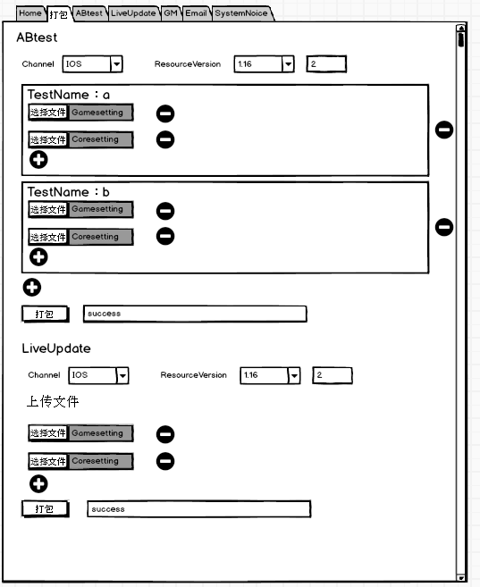

1. 上传并发布
2. 在ABtest标签下面发布，首先选择渠道
3. 选择刚打好的包，自动识别该包的Version号，手动输入更新此包的用户占比，及本包的描述，点击确定。依次将a包，b包...上传。可以在“上传文件记录”里删除已上传的包。
4. 选择时间范围。如果只针对新用户，则在此栏选择“不包含”一个时间段
5. 点击发布debug，发布到测试服，发布成功显示“success”（否则“fail”），进行QA
6. 待QA完毕，直接点击发布release，发布到正式服，发布成功显示“success”，QA进行线上测试
7. ABtest发布结束
8. 在“版本记录”中，可以找到测试服和正式服所有正在跑的abtest，并可以关闭和开启该abtest
9. “更新人数”栏，可以看到已更新到的新、老用户数量

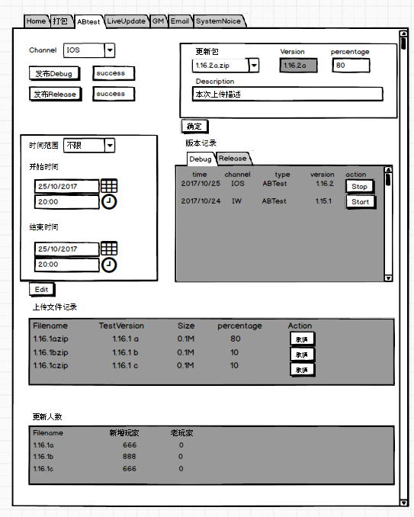

1. 热更发布流程说明

1、打包

1）打包过程与ABtest打包流程相同

2、上传并发布

1）在LiveUpdate标签下面发布，首先选择渠道

2）选择刚打好的包，自动识别该包的Version号，添加描述

3）选择时间范围。如果只针对新用户，则在此栏选择“不包含”一个时间段

4）点击发布debug，发布到测试服，进行QA

5）点击发布Release，发布到正式服，QA进行线上测试

6）热更发布结束

7）在“版本记录”中，可以找到测试服和正式服所有正在跑的热更，并可以关闭和开启该热更

8）“更新人数”栏，可以看到已更新到的新、老用户数量

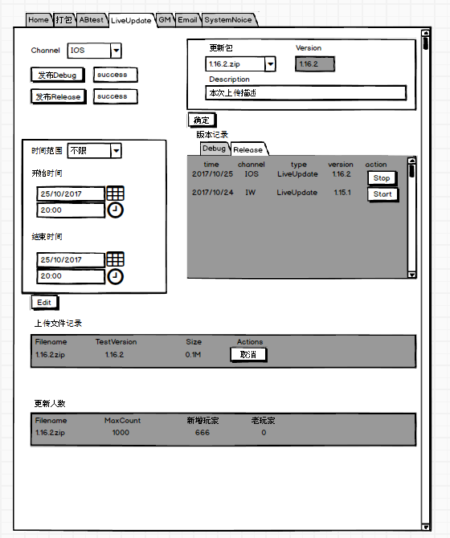

1. GM使用
2. 输入玩家的DeviceID，点击查找，查看玩家线上数据，确定数据异常
3. 点击“Edit”，设置需要修改的内容，此时“Edit”按钮变成“OK”按钮。这里是直接reset玩家的数值，设置结束后，点击“OK”按钮，确认修改。
4. QA：将玩家旧数值发到QA机器，然后将修改后的数值再发到QA机器，确定修改没有问题。
5. 点击“上传”按钮，弹出确认弹窗，检查没问题后，点击确定，发送成功后返回“success”
6. 玩家正在游戏中不会更新到新的存档，当玩家再次登录需要读取存档时，直接强制玩家读取GM发送的存档
7. LOG显示修改记录

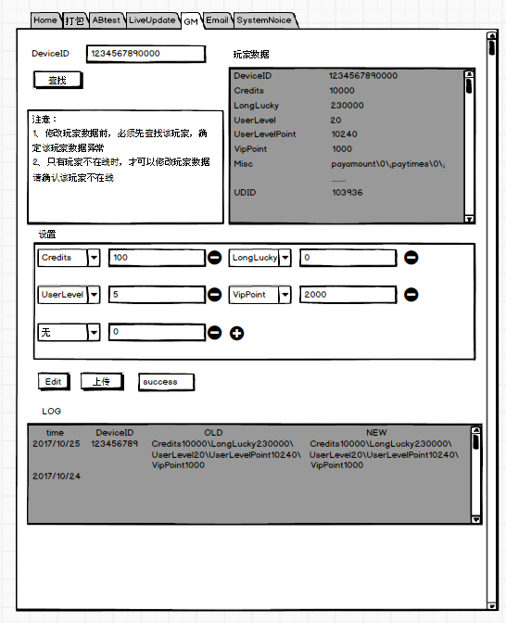

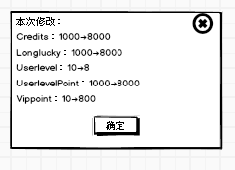

1. 用户邮件补偿
2. 在UDID框输入该玩家UDID；这里可以输入多账号，也可读取配置表
3. 输入Title（目前我们的邮件没有标题，可暂时不用输入）
4. 输入邮件内容，有字符限制，超过120字符，出现提示“字符已达上限”
5. 选择发放奖励（Credits，Lucky，Vippoint，Userlevel，Userlevelpoint），这里Credits，Lucky，Vippoint都是增加，Userlevel和Userlevelpoint是reset
6. 输入描述
7. 点击发送，成功后返回“success”
8. LOG显示发送成功记录

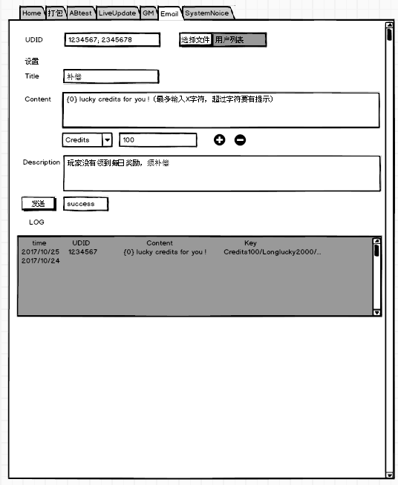

1. 全服邮件
2. 选择渠道，选择要发布的版本。Channel中需要可以选择IOS debug，Android debug，

IW debug

1. 输入标题，内容和配置，点击发送，发送成功则返回“success”
2. 可选用定时发送，打开定时发送开关，选择对应日期和时间

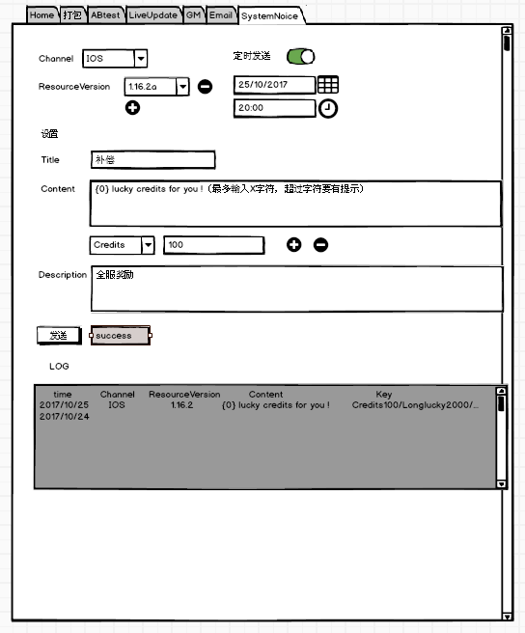

1. 礼包码生成

整体流程：

1. PM生成连接（包括礼包文案，筹码数量，有效时间，每个UDID只能领取一次）
2. 运营将此连接放到FB上
3. 玩家点击该连接进入游戏
4. 进入游戏后，邮箱界面自动弹出，邮箱里第一封邮件就是这个奖励邮件，玩家点击collect即可收集。
5. 如果过了有效时间，玩家进入游戏后弹出提示界面，提示已经过了有效时间。

服务端需求（灰色为必做）

1. 需要可以选择可领取渠道（IOS，Android，IO-IW，ALL）
2. 需要可以设置礼包的有效时间，玩家在有效时间内点击链接进入游戏可以获得奖励；玩家在有效时间外点击链接，进入游戏后弹出礼包过期提示
3. 设置中，可以设置礼包对应的文案和赠送玩家的礼物种类和数量，一般只用credits选项
4. 设置完毕后，点击生成，可以生成一个短链接。
5. 玩家通过手机点击该连接，如果已经安装了我们游戏，则直接进入游戏领取奖励；如果没有安装我们游戏，则跳转对应的appstore下载页面；如果玩家通过电脑点击该连接，则跳转IOS Appstore下载界面。
6. 可以配置礼包的数量，当领取人数达到限制时，后面的玩家点击进入游戏则不会获得奖励，并提示礼包已经被领完
7. LOG中可以看到已经领取礼包的人数

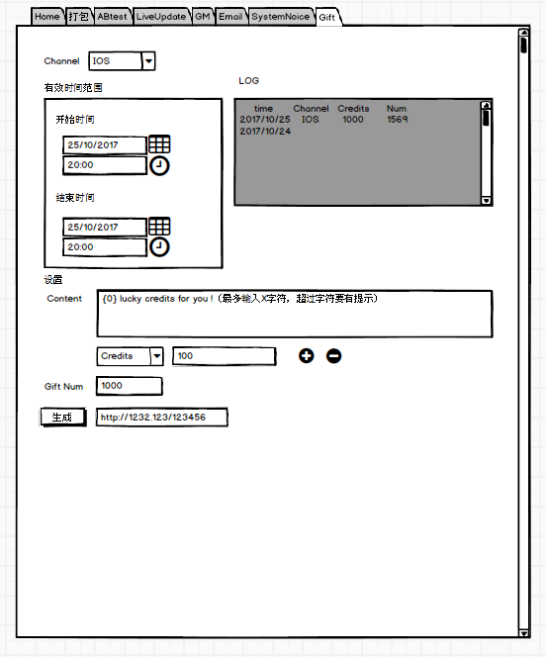

客户端需求：

1. 客户端通过邮箱系统发放礼包。玩家通过点击链接进入游戏后（无论游戏关闭，或者在后台），如果礼包可以领取，则自动弹出邮箱界面，邮件内容为服务端配置内容，credits也是服务端配置内容。礼物邮件自动置顶（优先与公告、个人邮件和本地邮件），若有多封礼物邮件，则按时间倒序排列。玩家点击collect领取奖励
2. 玩家通过点击链接进入游戏后，如果没有礼物可以领取，则弹出提示框，提示礼物已经过期，请期待下次机会；如果玩家已经领取，则弹出提示框，提示玩家已经领取

后续需求：

（如果可以的话）每使用一次该类型礼包码，玩家下次使用该类型礼包码的收益增加n\*500（N=玩家累计使用该类型礼包码的次数）（累计奖励基数500可以设定）

